附件3:

湖南省会计人员继续教育系统

面授备案操作手册

继续教育面授备案操作手册

2.1 培训内容设置
省级继续教育管理员设置继续教育培训年度、培训内容，培训年度与培训内容进行挂钩。

2.2 培训单位设置
区县管理员登录会计人员管理系统，选择会计人员管理中继续教育栏培训单位管理，选择添加单位，如下图所示：
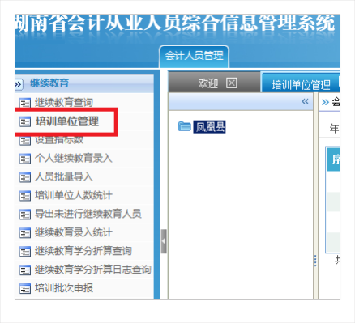
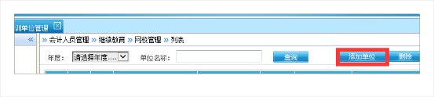

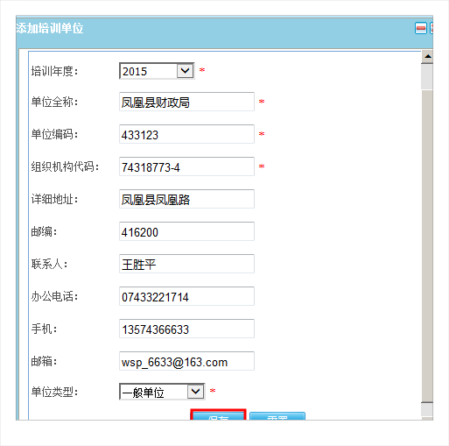

2.3 培训批次申报
各区县管理员申请继续教育培训批次，在会计人员管理系统中择继续教育栏中培训批次申报，申报年度培训批次，如下图所示：
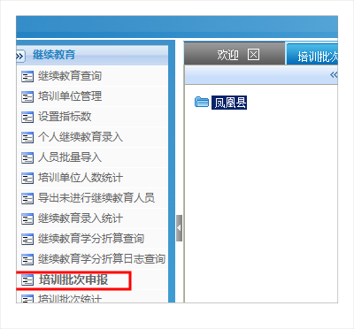
按要求填写批次名称、培训年度、培训内容、培训单位、培训地址、培训老师、培训人数和开课时间，点击进行保存。
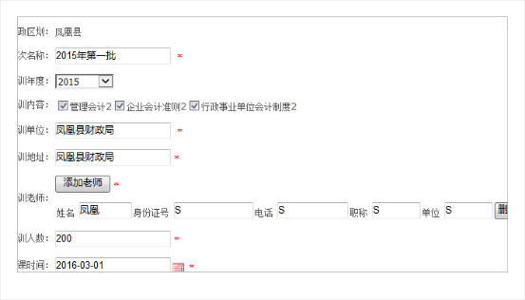
在批次中选择批次详情，可以查看批次详细信息，如下图所示：
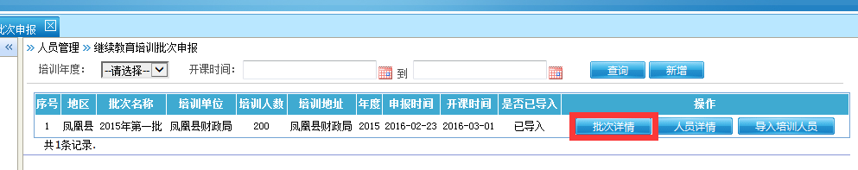
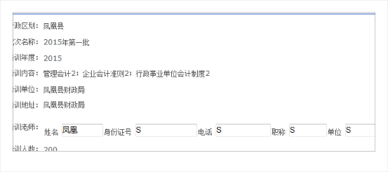

2.4 导入培训人员
选择继续教育栏中培训批次申报，在批次中选择导入培训人员。如下图所示：
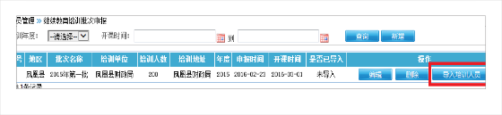 下载模板Excel表格，在表格中录入合格的人员信息，选择相应表格导入。如下图所示：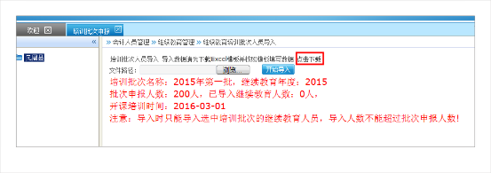
导入完成后，系统会显示已导入的继续教育人数。
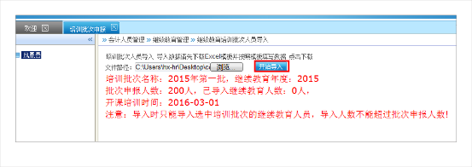
导入人员信息失败，页面会显示报错信息，点击“导出错误信息”按钮，会导出Excel表格错误信息。如下图所示：
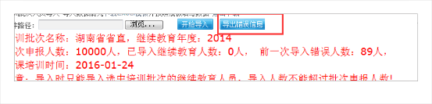
在批次中选择人员详情，可以查看已导入的培训人员信息并支持导出Excel表。如下图所示：
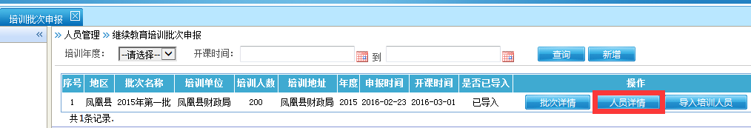

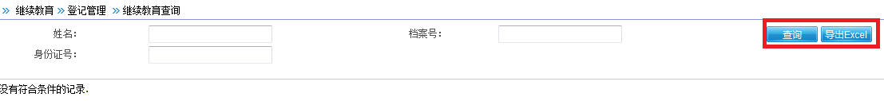

2.5 培训批次统计
各区县管理员可以统计本区县已申报的培训批次数、已导入的培训批次数、培训批次申报总数和已导入继续教育数。市级管理员可以统计市级继续教育批次情况，省级管理员可以统计全省继续教育批次情况。如下图所示：
